T.C. BİNGÖL ÜNİVERSİTESİ
Bilişim Teknolojileri MYO · Bilgisayar Teknolojileri Bölümü · Bilgisayar Programcılığı Programı
Bilgisayar Uygulamaları I Dersi
HAFTALIK İLERLEME RAPORU
Hafta 3 — Kurulum, Mimari ve Veri Modeli
Öğrenci | İhsan Katkat
Numara | 251161036
Proje (Kod/Ad) | P16 · Afet Yardım Malzemesi Lojistik ve Dağıtım
Hafta No | 3 — Kurulum, Mimari ve Veri Modeli
Tarih | 09.10.2026
Geliştirilen modül | Proje iskeleti ve depo yapısı
GitHub deposu | Tek depo (Hafta 3–5)

1. Bu hafta tamamlanan işler
Görev (haftalık plandan) | Durum | Kanıt
Teknoloji yığını ve geliştirme ortamının kurulumu | Tamam | Python 3.12 ve Git kuruldu; Tkinter ve SQLite Python'un standart kütüphanesinde.
Boş proje iskeleti ve katmanlı klasör yapısı | Tamam | backend/ (models, services, data) ve frontend/; python main.py ile açılan çalışan pencere.
GitHub deposu, .gitignore ve README taslağı | Tamam | README.md, .gitignore, .env.example
ER diyagramı: malzeme, bağış, ihtiyaç noktası, dağıtım kaydı | Tamam | docs/ER-Diyagrami.md, docs/er-diyagrami.svg (11 tablo)
Mimari şema | Tamam | docs/Mimari.md, docs/mimari-sema.svg

- ER diyagramındaki her tablo backend/models/entities.py içinde bir dataclass olarak tanımlandı.
- İskelet için 3 birim testi yazıldı (python -m unittest).

2. Haftalık kontrol kriterleri
✔ Depo erişilebilir ve düzenli.
✔ ER diyagramındaki varlıklar ve ilişkiler doğru: 1-N ve N-N ilişkiler, ara tablolar, birincil ve yabancı anahtarlar.
✔ Mimari katmanlar tanımlı: Sunum → İş → Veri ve ortak Varlık katmanı.

3. Karşılaşılan sorunlar ve uygulanan çözümler
# | Karşılaşılan sorun | Uygulanan çözüm
1 | .gitignore içindeki data/ kuralı, veritabanı klasörünün yanında backend/data kod paketini de dışarıda bırakıyordu. | Kural /data/ yapıldı; yalnızca kök klasördeki veritabanı dosyası hariç tutuluyor.
2 | Bilgisayarda Python, Git ve diğer geliştirme araçları kurulu değildi. | Python 3.12 ve Git winget ile kuruldu; ek paket gerektirmeyen Tkinter + SQLite seçildi.

4. Yapay zekâ kullanımı özeti
Claude; mimari ve klasör yapısı önerisi, ER diyagramı için varlık/ilişki önerisi ve iskelet kod için kullanıldı. Teknoloji (Python masaüstü) ve depoyu frontend/backend olarak ayırma kararını ben verdim. Doğrulama: uygulamanın açıldığı ve 3 testin geçtiği kontrol edildi. Ayrıntı: AI kullanım günlüğü, Kayıt 1–3.

5. Sonraki hafta planı
- SQLite şema scripti: tablolar, birincil/yabancı anahtarlar, kısıtlar ve indeksler.
- Sentetik (uydurma) örnek veri.
- CRUD veri erişim (repository) sınıfları.

6. Gösterilecek ilerleme (demo sırası)
- GitHub deposu: klasör yapısı, README, .gitignore.
- python main.py → ana pencere; menüden bir modüle tıklayınca "X. haftada geliştirilecek" sayfası.
- docs/er-diyagrami.svg → varlıklar ve ilişkiler.
- docs/mimari-sema.svg → katmanlar ve bağımlılık yönü.

7. Ekler

7.1 Ekran görüntüleri
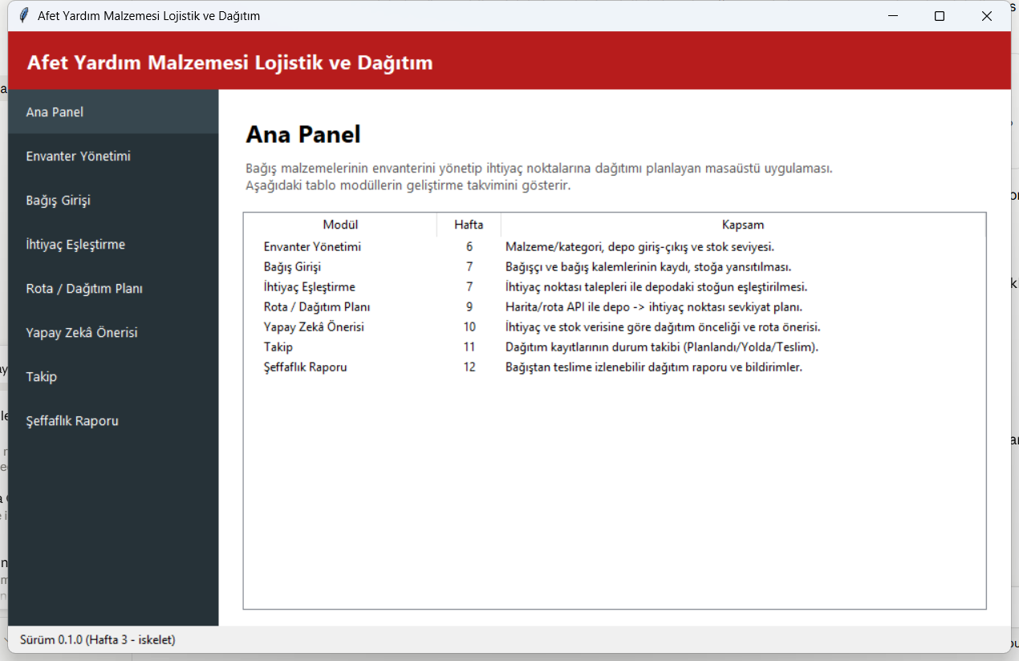
Şekil 1. Hafta 3 — çalışan boş iskelet: ana panel ve modül takvimi

7.2 Commit bağlantıları
Commit | Açıklama
be91e82 | chore: proje kurulumu (.gitignore, README, requirements, .env.example)
673e281 | backend: varlık katmanı - ER tablolarının dataclass karşılıkları
ed889dc | backend: ayarlar, veri erişim (SQLite bağlantısı) ve iş katmanı iskeleti
b4fbd76 | frontend: Tkinter ana pencere iskeleti ve başlangıç noktası
99c03f3 | test: backend iskelet birim testleri
a2eb8ce | docs: ER diyagramı ve mimari şema (frontend/backend ayrımı)
4e1ee30 | docs: hafta 3 ilerleme raporu, AI kullanım günlüğü, sözlü hazırlık, ekran görüntüsü

